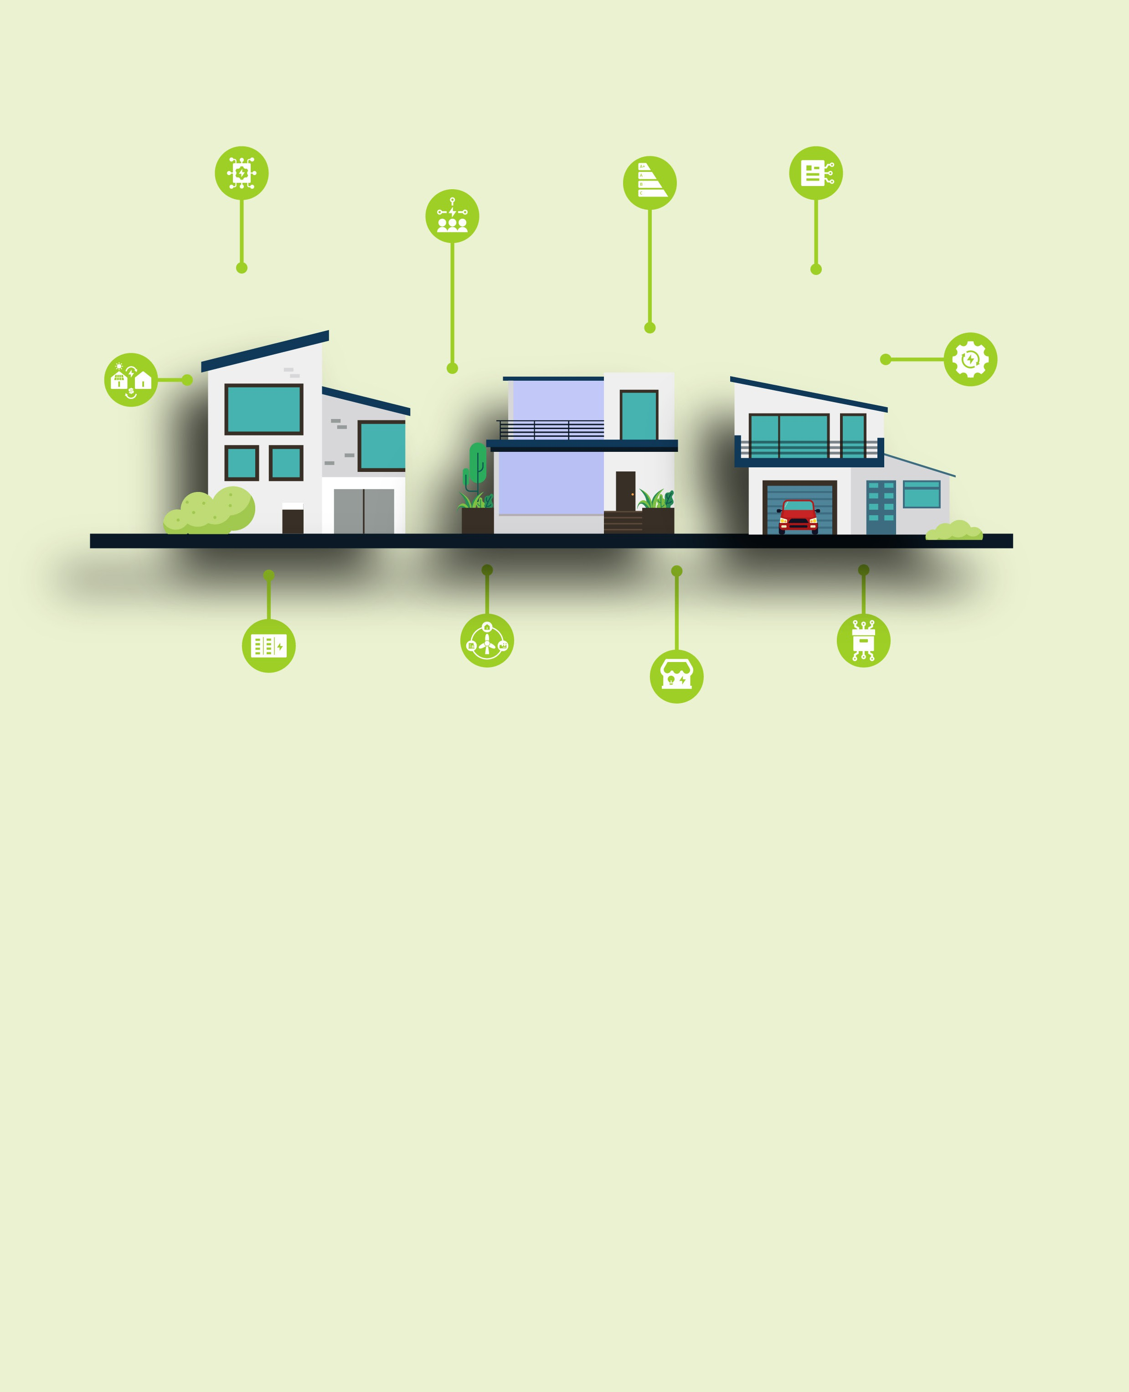



Dynamiser la communauté énergétique
Guide pratique à l'intention des membres de la communauté énergétique
Dossier d'information et d'engagement – FR
ÉNERGIE

Copyright

Terminé en : Décembre 2024

Couverture par : Illustrations graphiques « Smart Home 1 », « Smart Home 2 » et « Smart Home 3 » de Freepik, combinées et modifiées par EWORX
Police de caractères : EC Square Sans Pro

Attribution : « Dynamiser la communauté énergétique – Guide pratique à l'intention des membres de la communauté énergétique » a été créé dans le cadre du projet Every1 et est sous licence CC BY-SA 4.0, sauf indication contraire.

Clauses de non-responsabilité

Avertissement : | Ce projet a reçu un financement du programme Horizon de l'Union européenne pour la recherche et l'innovation (2021-2027) dans le cadre de la subvention  n° 101075596. Le contenu de ce cours relève de la seule responsabilité du projet Every1 et ne reflète pas nécessairement l'opinion de l'Union européenne.
Avertissement concernant les images : | L'UE ne détient aucun droit d'auteur sur les images utilisées dans cette  publication. La licence et l'autorisation d'utilisation des images sont fournies sous chaque image.
Avertissement concernant les adaptations : | Certaines sections de ce matériel pédagogique sont tirées des ressources répertoriées dans la section Remerciements, offrant une perspective ciblée sur le sujet. Ces adaptations sont réalisées et publiées par le projet Every1  (l'« Adaptateur ») et sont sous licence CC BY-SA 4.0, sauf indication contraire. Every1 Project est seul responsable de ces œuvres dérivées,  et les adaptations ne sont pas approuvées par les créateurs des ressources originales. Traduit avec DeepL et vérifié par l’IA pour détecter d’éventuelles erreurs. Si vous avez repéré des erreurs et souhaitez nous aider à améliorer la traduction, n’hésitez pas à nous envoyer un message à every1translations@think-e.be
Déclaration de réutilisabilité : | Vous pouvez modifier ce matériel afin de mieux l'adapter à vos besoins spécifiques et à votre contexte local. Cela peut impliquer d'incorporer des informations sur des initiatives locales, de traduire le contenu dans d'autres langues ou de se concentrer sur des aspects spécifiques les plus pertinents pour votre public.

Table des matières

À propos de EVERY1 4

Introduction 5

Gestion des données énergétiques 7

Guide pratique 7

Avantages pour les membres de la communauté énergétique 7

Considérations clés pour les membres de la communauté 7

Points clés à retenir 8

Technologie blockchain 9

Guide pratique 9

Avantages pour le secteur de l'énergie 9

Considérations clés pour les communautés énergétiques

et les entreprises 9

Points clés à retenir 10

Contrats intelligents 11

Guide pratique 11

Avantages pour le secteur de l'énergie 11

Considérations clés 11

Points clés à retenir 12

Échange d'énergie entre pairs (P2P) 13

Guide pratique 13

Avantages pour vous en tant que membre de la communauté 13

Considérations clés pour les membres de la communauté 14

Points clés à retenir 14

Marchés énergétiques locaux 15

Guide pratique 15

Avantages pour les membres de la communauté énergétique 15

Considérations clés pour les membres de la communauté 15

Points clés à retenir 16

Communautés énergétiques 17
Guide pratique 17
Avantages pour vous en tant que membre de la communauté 17
Considérations clés pour les membres de la communauté 18
- Micro-réseaux 19
Guide pratique 19
Avantages pour les membres de la communauté énergétique 19
Considérations importantes pour les membres de la communauté 19
Points clés à retenir 20
- Stockage d'énergie communautaire 21
Guide pratique 21
Avantages pour les membres de la communauté énergétique 21
Considérations clés pour les membres de la communauté 21
Points clés à retenir 22
- Mesures d'efficacité énergétique 23
Guide pratique 23
Avantages pour les membres de la communauté énergétique 23
Actions clés pour les membres de la communauté 23
Considérations supplémentaires 24
Points clés à retenir 24
- Participation des citoyens à la planification énergétique 25
Guide pratique 25
Avantages pour les membres de la communauté 25
Considérations clés pour les membres de la communauté 25
Points clés à retenir 26
Remarques finales 27
Remerciements 28



À propos d'EVERY1



Le projet Every1 s'est fixé pour objectif de proposer un concept percutant qui inclut tous les éléments nécessaires pour permettre une participation efficace de toutes les parties prenantes européennes au marché numérique de l'énergie. Le projet commence par une analyse approfondie, fondée sur des données, des parties prenantes et des écosystèmes afin de déterminer qui elles sont, ce qu'elles savent, comment elles utilisent les informations et où elles les recherchent. De même, les solutions existantes et émergentes seront évaluées et validées, et des cas d'utilisation serviront à comprendre ce que les parties prenantes doivent savoir afin d'assumer un rôle à la hauteur de leur potentiel. Cet écart est utilisé pour développer des parcours d'apprentissage qui mènent à l'identification du matériel nécessaire au renforcement des capacités. En parallèle, Every1 s'efforce de créer un marché en échangeant les meilleures pratiques avec les décideurs politiques et les régulateurs de l'énergie, en facilitant les discussions sur les obstacles et en développant du matériel de communication commun pour leurs pairs.

Vous souhaitez approfondir vos connaissances sur la transition énergétique numérique ? Scannez le code QR ci-dessous ou rendez-vous sur le site web du projet EVERY1 à l'adresse https://every1.energy/ pour obtenir des ressources, des études de cas et des informations sur la manière dont vous pouvez contribuer à façonner un avenir énergétique propre.



Introduction
Le passage à un système énergétique décentralisé et numérisé offre aux communautés des opportunités passionnantes de participer activement à la transition énergétique. Ce dossier, qui met l'accent sur le rôle de chaque membre au sein de la communauté, vise à vous donner les moyens d'explorer les différents aspects de la transition énergétique et de contribuer à un réseau énergétique local plus résilient et plus durable.
- Gestion des données énergétiques : cela implique la collecte, le stockage et l'analyse des données énergétiques afin d'obtenir des informations précieuses sur les modèles de consommation et de production d'énergie, ce qui permet une prise de décision éclairée et une gestion optimisée de l'énergie.
- Technologie blockchain : cette technologie sécurisée et transparente renforce la confiance et l'efficacité dans le secteur de l'énergie en permettant des transactions sécurisées, en améliorant la traçabilité et en soutenant des solutions énergétiques innovantes.
- Contrats intelligents : ces contrats auto-exécutables automatisent et rationalisent les transactions énergétiques, réduisant les frais administratifs et garantissant des accords sécurisés et transparents.
- Échange d'énergie entre pairs : cela vous permet d'acheter et de vendre de l'énergie renouvelable directement avec d'autres membres de votre communauté, ce qui favorise le partage local de l'énergie et soutient un système énergétique plus décentralisé.
- Marchés énergétiques locaux : ces plateformes facilitent l'achat et la vente d'énergie au sein d'une zone locale, favorisent les projets énergétiques communautaires, renforcent la résilience énergétique et soutiennent la transition vers un système énergétique plus décentralisé.
- Communautés énergétiques : ces communautés permettent aux groupes locaux, grâce à des structures démocratiques et détenues par leurs membres, de produire, distribuer et gérer collectivement leurs ressources énergétiques, ce qui renforce l'appropriation et le contrôle au niveau local.
- Micro-réseaux : ces systèmes énergétiques autonomes renforcent la résilience des communautés en fonctionnant indépendamment pendant les coupures de courant et en intégrant des sources d'énergie renouvelables pour un approvisionnement énergétique plus durable.
- Stockage communautaire d'énergie : les systèmes de stockage d'énergie partagés permettent aux communautés de stocker l'énergie renouvelable excédentaire pour une utilisation ultérieure, ce qui renforce la résilience énergétique, maximise les avantages de l'énergie propre et favorise la collaboration communautaire.
- Mesures d'efficacité énergétique : la mise en œuvre de pratiques et de mises à niveau en matière d'efficacité énergétique peut réduire considérablement la consommation d'énergie, diminuer les factures d'énergie et contribuer à une communauté plus durable.
- Participation citoyenne à la planification énergétique : la participation active des citoyens aux processus locaux de planification énergétique garantit que les plans énergétiques reflètent les besoins et les valeurs de la communauté, favorisant ainsi une plus grande transparence et une meilleure responsabilisation dans la transition énergétique.

Publics cibles

Principal

Ce guide est destiné aux personnes souhaitant découvrir et participer aux communautés énergétiques locales afin de favoriser un avenir énergétique plus résilient et durable. Il permet aux membres de la communauté de s'engager dans le commerce d'énergie entre pairs, de rejoindre des coopératives énergétiques, d'utiliser des micro-réseaux et de tirer parti de technologies telles que la blockchain et les contrats intelligents. En fournissant des informations sur la gestion des données énergétiques, le stockage d'énergie communautaire et les marchés énergétiques locaux, ce guide donne aux individus les moyens de façonner activement leur paysage énergétique local et de contribuer à un écosystème énergétique plus collaboratif et durable.

Secondaire

Les professionnels impliqués dans le développement et le soutien des communautés énergétiques, tels que les membres du personnel des ONG environnementales, des agences énergétiques et des autorités locales, trouveront dans ce guide une ressource précieuse. Il offre un aperçu complet des concepts clés et des stratégies pratiques pour favoriser l'engagement communautaire dans la transition énergétique, y compris l'engagement des citoyens dans la planification énergétique. Les informations contenues dans le guide sur les aspects organisationnels
des communautés énergétiques et l'application des technologies numériques peuvent éclairer l'élaboration d'initiatives et de politiques énergétiques communautaires efficaces.

- Gestion des données énergétiques
Exploiter la puissance de l'information pour prendre des décisions énergétiques plus intelligentes

Guide pratique
La gestion des données énergétiques englobe la collecte, le stockage et l'analyse systématiques des données liées à l'énergie
provenant de diverses sources, notamment les compteurs intelligents, les capteurs installés dans les maisons ou les bâtiments communautaires, et même des facteurs externes tels que les prévisions météorologiques. L'objectif est de transformer les données brutes en informations exploitables qui permettent aux communautés énergétiques de prendre des décisions éclairées concernant leur consommation d'énergie, leur production et leurs stratégies globales de gestion.

Avantages pour les membres de la communauté énergétique

- Amélioration de l'efficacité énergétique : en analysant les habitudes de consommation d'énergie, les collectivités peuvent identifier les sources de gaspillage et mettre en œuvre des mesures d'économie d'énergie ciblées, ce qui permet de réduire les factures d'énergie et l'empreinte carbone.
- Intégration optimisée des énergies renouvelables : la gestion des données énergétiques aide les collectivités à comprendre la variabilité des sources d'énergie renouvelables telles que le solaire et l'éolien, ce qui leur permet de mieux prévoir les schémas de production et d'optimiser leur intégration dans le système énergétique local.
- Amélioration des prévisions et de la planification de la demande : en analysant les données historiques de consommation d'énergie et en tenant compte de facteurs tels que les conditions météorologiques, les collectivités peuvent prévoir plus précisément la demande énergétique future. Cela permet de mieux planifier la production, le stockage et la distribution d'énergie.
garantir un approvisionnement énergétique fiable et rentable.

- Prise de décision éclairée : les données énergétiques fournissent des informations précieuses qui peuvent éclairer un large éventail de décisions au sein de la communauté, qu'il s'agisse d'investissements dans les infrastructures, de stratégies d'approvisionnement énergétique ou encore de programmes d'engagement communautaire et d'éducation.
Transparence et responsabilité : en rendant les données énergétiques accessibles et transparentes pour les membres de la communauté, la gestion des données énergétiques favorise la confiance et la responsabilité, promouvant ainsi un système énergétique plus démocratique et participatif.

Considérations clés pour les membres de la communauté

- Collecte de données et infrastructure : veillez à mettre en place une infrastructure de collecte de données appropriée, telle que des compteurs intelligents et des capteurs, afin de recueillir des données énergétiques précises et fiables.
- Stockage et sécurité des données : mettre en œuvre des solutions de stockage sécurisées afin de protéger les données énergétiques sensibles contre tout accès non autorisé ou toute violation. Envisager des options de stockage dans le cloud ou des serveurs locaux dotés de mesures de sécurité robustes.
- Analyse et visualisation des données : utilisez des outils et des techniques d'analyse des données pour transformer les données brutes en informations utiles. Les visualisations, telles que les tableaux et les graphiques, peuvent aider à communiquer efficacement ces informations aux membres de la communauté.

  - Confidentialité des données et consentement : établissez des politiques claires en matière de confidentialité des données et obtenez le consentement éclairé des membres de la communauté concernant la collecte, le stockage et l'utilisation de leurs données énergétiques.
  - Collaboration et partage des connaissances : favoriser la collaboration entre les membres de la communauté, les experts en énergie et les fournisseurs de technologies afin d'exploiter pleinement le potentiel des données énergétiques. Partager les connaissances et les meilleures pratiques afin de stimuler l'innovation et l'amélioration continue dans le domaine de la gestion énergétique.

Points clés

La gestion des données énergétiques est un élément essentiel pour bâtir une communauté énergétique intelligente, durable et résiliente. En exploitant la puissance des données, les communautés peuvent obtenir des informations précieuses sur leurs modes de consommation et de production d'énergie, prendre des décisions éclairées et participer activement à la transition énergétique. L'adoption de la gestion des données énergétiques permet aux communautés de créer un avenir énergétique plus efficace, plus équitable et plus respectueux de l'environnement.

Mettez en place un système de gestion des données énergétiques afin de collecter et d'analyser les données pour une meilleure prise de décision. Ces données peuvent permettre à votre communauté de prendre des décisions fondées sur des données et d'optimiser ses stratégies de gestion énergétique.

« Notre communauté souhaite prendre des décisions plus éclairées concernant notre consommation d'énergie et l'intégration des énergies renouvelables.
Nous avons besoin d'un moyen de collecter, d'analyser et de visualiser les données énergétiques afin d'identifier les domaines à améliorer. »

- Technologie blockchain

Renforcer la confiance, la transparence et l'efficacité dans le secteur de l'énergie
Guide pratique

La numérisation, grâce à la technologie blockchain, révolutionne le secteur de l'énergie en fournissant des plateformes sécurisées, transparentes et décentralisées pour les transactions et la gestion des données. La technologie blockchain est un registre numérique décentralisé et distribué qui enregistre de manière sécurisée les transactions sur un réseau d'ordinateurs.

Avantages pour le secteur de l'énergie

    - Sécurité et transparence accrues : la nature décentralisée de la blockchain la rend très résistante au piratage et à la fraude. Toutes les transactions et données sont enregistrées sur la blockchain et visibles
à tous les participants du réseau, ce qui garantit la transparence et la responsabilité. Cela peut contribuer à réduire la fraude et les erreurs dans les transactions énergétiques, la facturation et les rapports.
    - Processus rationalisés et coûts réduits : en automatisant et en rationalisant les processus, la blockchain peut réduire les frais administratifs et les coûts de transaction. Les contrats intelligents peuvent permettre l'exécution automatisée des accords, éliminant ainsi le besoin d'intermédiaires et d'interventions manuelles.
    - Amélioration de la traçabilité et de la gestion de la chaîne d'approvisionnement : la blockchain peut être utilisée pour suivre l'origine et les mouvements des ressources énergétiques, garantissant ainsi la transparence et la responsabilité dans les chaînes d'approvisionnement. Cela peut contribuer à prévenir la fraude, à garantir un approvisionnement éthique et à soutenir le développement de marchés énergétiques durables.
- Amélioration de la gestion et de la flexibilité du réseau : les solutions basées sur la blockchain peuvent faciliter le partage et la coordination en temps réel des données énergétiques entre les différents acteurs du réseau, permettant une gestion plus efficace du réseau, des programmes de réponse à la demande et l'intégration des sources d'énergie renouvelables.
- Innovation et nouveaux modèles commerciaux : la flexibilité et la programmabilité de la technologie blockchain peuvent permettre le développement de solutions énergétiques et de modèles commerciaux innovants, tels que le commerce d'énergie entre pairs, les micro-réseaux et les actifs énergétiques tokenisés.

Considérations clés pour les communautés et les entreprises énergétiques

- Comprendre les concepts de la blockchain : même si vous n'avez pas besoin d'être un expert technique, il est important de comprendre les concepts de base de la technologie blockchain, tels que les blocs, les mineurs, les mécanismes de consensus et les clés privées/publiques. Cette compréhension vous aidera à évaluer les applications potentielles de la blockchain et à prendre des décisions éclairées.

  - Choisir la bonne plateforme blockchain : plusieurs plateformes blockchain sont disponibles, chacune avec ses propres caractéristiques, capacités et frais de transaction. Recherchez et sélectionnez une plateforme adaptée à votre cas d'utilisation spécifique, qui correspond aux besoins de votre organisation et qui offre une interface conviviale.

  - Confidentialité et sécurité des données : bien que la blockchain soit intrinsèquement sécurisée, il est important de mettre en œuvre des mesures supplémentaires pour protéger les données énergétiques sensibles et garantir le respect des réglementations en matière de confidentialité.
- Intégration aux systèmes existants : réfléchissez à la manière dont la technologie blockchain s'intégrera à votre infrastructure énergétique et à vos systèmes informatiques existants. Assurez-vous de la compatibilité et de l'interopérabilité afin de maximiser les avantages liés à l'adoption de la blockchain.
- Évolutivité et consommation d'énergie : à mesure que les réseaux blockchain se développent, ils peuvent être confrontés à des défis liés à l'évolutivité et à la consommation d'énergie. Choisissez une plateforme qui répond à ces questions et s'engage en faveur de pratiques durables.

Points clés

La technologie blockchain a le potentiel de transformer le secteur de l'énergie en renforçant la confiance, la transparence et l'efficacité dans divers processus. En comprenant les concepts clés et les considérations relatives à la blockchain, les communautés et les entreprises du secteur de l'énergie peuvent tirer parti de cette technologie pour créer un avenir énergétique plus durable, plus résilient et plus innovant.

« Je m'intéresse à la manière dont la technologie blockchain peut être utilisée pour améliorer la transparence et la traçabilité de la production et de la consommation d'énergie renouvelable au sein de notre communauté. »

La blockchain permet de suivre la production et le commerce d'énergie, rendant le système plus transparent et renforçant ainsi la confiance et la responsabilité au sein du système énergétique local.

- Contrats intelligents
Automatisation et rationalisation des processus dans le secteur de l'énergie
Guide pratique

Les contrats intelligents tirent parti de la numérisation pour automatiser et rationaliser les transactions énergétiques. En utilisant du code pour définir les accords, ils améliorent l'efficacité et la transparence dans le secteur de l'énergie. Les contrats intelligents sont des contrats à exécution automatique dont les termes sont directement inscrits dans des lignes de code.

Avantages pour le secteur de l'énergie

  - Automatisation et efficacité : les contrats intelligents automatisent l'exécution des accords, éliminant les processus manuels et réduisant les frais administratifs. Cela se traduit par des transactions plus rapides et plus efficaces, ainsi que par une réduction des coûts pour toutes les parties concernées.
  - Confiance et transparence : les conditions du contrat intelligent sont intégrées dans le code et visibles par tous les participants. Cette transparence favorise la confiance et réduit le risque de litiges ou de malentendus.
  - Sécurité et immuabilité : les contrats intelligents sont stockés sur la blockchain, ce qui les rend inviolables et immuables. Une fois qu'un contrat est déployé, ses conditions ne peuvent plus être modifiées, ce qui garantit l'intégrité de l'accord.
  - Réduction du risque de contrepartie : les contrats intelligents appliquent automatiquement les termes de l'accord, minimisant ainsi le risque de non-respect ou de défaut de paiement de la part d'une des parties. Cela crée un environnement plus sûr et plus fiable pour les transactions énergétiques.
  - Flexibilité et personnalisation : les contrats intelligents peuvent être programmés pour s'adapter à divers scénarios dans le secteur de l'énergie, notamment
des mécanismes de tarification complexes, la facturation et les paiements automatisés, ainsi que le suivi de la chaîne d'approvisionnement. Cette flexibilité permet de conclure des accords sur mesure qui répondent aux besoins spécifiques des différentes parties prenantes.

Considérations clés

- Développement et audit des contrats intelligents : le développement et le déploiement de contrats intelligents nécessitent une expertise en programmation et un audit approfondi
pour garantir l'exactitude, la sécurité et l'absence de vulnérabilités. Il est essentiel de travailler avec des développeurs expérimentés ou d'utiliser des modèles de contrats intelligents réputés.
- Compatibilité : assurez-vous que la plateforme de contrats intelligents que vous choisissez est compatible avec le réseau blockchain et tout autre système pertinent que vous utilisez. Cela garantit une intégration et une interopérabilité transparentes.
- Résolution des litiges : bien que les contrats intelligents soient conçus pour s'exécuter automatiquement, il est important de mettre en place des mécanismes de résolution des litiges en cas de circonstances imprévues ou de désaccords. Cela peut impliquer l'intégration de clauses d'arbitrage ou l'utilisation de plateformes décentralisées de résolution des litiges.

  - Expérience utilisateur : l'interface du contrat intelligent doit être conviviale et facile à comprendre, afin de permettre à toutes les parties prenantes d'interagir et de gérer leurs accords de manière transparente. Il est essentiel de fournir des explications claires sur les termes et les fonctionnalités du contrat.
  - Conformité juridique et réglementaire : assurez-vous que les contrats intelligents sont conformes aux lois et réglementations applicables régissant les transactions énergétiques et l'exécution des contrats dans votre juridiction. Consultez des experts juridiques si nécessaire pour garantir la conformité.

Points clés à retenir

Les contrats intelligents constituent un outil puissant pour automatiser et rationaliser les processus dans le secteur de l'énergie. En tirant parti des avantages de la technologie blockchain et de l'automatisation des contrats intelligents, l'industrie peut améliorer l'efficacité, la transparence et la confiance, favoriser l'innovation et accélérer la transition vers un système énergétique plus décentralisé et durable.

Explorez l'utilisation des contrats intelligents pour automatiser les transactions énergétiques au sein de votre communauté. Utilisez les contrats intelligents pour automatiser les transactions énergétiques, les rendant ainsi sécurisées et efficaces.

« Je suis un petit producteur d'énergie renouvelable et je souhaite rationaliser le processus de
vente de mon excédent d'énergie à mes voisins. Je recherche un moyen sécurisé et automatisé de gérer ces transactions. »

- Échange d'énergie entre pairs (P2P)

Participer au commerce d'énergie P2P en tant que membre d'une communauté énergétique

Guide pratique


Les plateformes numériques sont essentielles pour le commerce d'énergie P2P, car elles permettent aux membres de la communauté d'acheter et de vendre de l'énergie directement. Ces plateformes s'appuient sur des données et des outils numériques pour mettre en relation les acheteurs et les vendeurs, suivre les transactions et garantir des prix équitables. Le commerce d'énergie peer-to-peer (P2P) est un concept révolutionnaire qui vous permet, en tant que membre d'une communauté énergétique, d'acheter et de vendre directement votre surplus d'énergie renouvelable à d'autres membres de votre communauté, souvent grâce à la technologie blockchain.

Avantages pour vous en tant que membre de la communauté

    - Réduction des coûts énergétiques : en participant au commerce P2P, vous pouvez potentiellement accéder à l'énergie renouvelable à un coût inférieur à celui des tarifs traditionnels du réseau, ce qui vous permet de réaliser des économies sur vos factures d'énergie.
    - Gagnez de l'argent grâce à votre surplus d'énergie : si vous produisez un surplus d'énergie renouvelable, par exemple à partir de panneaux solaires, vous pouvez le vendre à d'autres membres de la communauté via la plateforme P2P, ce qui vous permet de générer une source de revenus supplémentaire.
    - Soutenez le développement des énergies renouvelables locales : le commerce P2P encourage la croissance des projets locaux d'énergie renouvelable, contribuant ainsi à un mix énergétique plus propre et plus durable dans votre communauté.

Participation active à la transition énergétique
: en tant que trader P2P, vous participez activement à la transition énergétique et contribuez à un système énergétique plus décentralisé et plus démocratique.
- Sensibilisation accrue à l'énergie : la participation au commerce P2P favorise une plus grande prise de conscience de vos habitudes de consommation et de production d'énergie, encourageant les comportements économes en énergie et promouvant une approche plus consciente de l'utilisation de l'énergie.

Considérations clés pour les membres de la communauté

  - Comprendre votre profil énergétique : évaluez la consommation et les habitudes de production d'énergie de votre foyer afin d'identifier les opportunités d'échange potentielles. Tenez compte de facteurs tels que les pics de consommation, les variations saisonnières et tout excédent d'énergie renouvelable dont vous pourriez disposer.
  - Choisir la bonne plateforme P2P : recherchez et sélectionnez une plateforme qui correspond aux valeurs, aux objectifs et aux capacités techniques de votre communauté. Tenez compte de facteurs tels que les frais de transaction, l'interface utilisateur et les fonctionnalités disponibles.
  - Mesure et surveillance : assurez-vous de disposer d'un équipement de mesure approprié pour mesurer avec précision
votre production et votre consommation d'énergie. Ces données sont essentielles pour un échange équitable et transparent sur la plateforme P2P.
- Engagement communautaire : participez activement à votre communauté énergétique, communiquez avec les autres membres et partagez des informations sur votre disponibilité énergétique. La collaboration et la coopération sont
essentielles pour maximiser les avantages du commerce P2P pour tous.
Apprentissage et adaptation : le paysage énergétique est en constante évolution. Tenez-vous informé des nouvelles technologies, des tendances du marché et des évolutions réglementaires
afin de tirer le meilleur parti de votre participation au commerce d'énergie P2P.

Points clés

Le commerce d'énergie entre particuliers permet aux individus et aux communautés de participer activement à la transition énergétique. En permettant l'échange direct d'énergie renouvelable, le commerce P2P favorise le partage local d'énergie, réduit la dépendance vis-à-vis des fournisseurs d'énergie traditionnels et soutient le développement d'un système énergétique plus durable et plus résilient. En tant que membre d'une communauté énergétique, participer au commerce P2P peut vous permettre de réaliser des économies, d'accroître votre sensibilisation à l'énergie et de vous sentir davantage responsable de votre avenir énergétique.

Rejoignez une plateforme d'échange d'énergie P2P pour entrer en contact avec des acheteurs et vendre votre surplus d'énergie solaire. Cela favorise l'énergie locale et renouvelable ainsi que le partage au sein de la communauté.

« Je possède des panneaux solaires et je produis souvent plus d'électricité que je ne peux en consommer. J'aimerais vendre cet excédent d'énergie à d'autres membres de ma communauté et gagner un revenu supplémentaire. »

5. Marchés énergétiques locaux
Promouvoir les échanges énergétiques communautaires

Guide pratique

Les plateformes numériques sont essentielles au fonctionnement des marchés énergétiques locaux, car elles facilitent les échanges énergétiques entre les producteurs et les consommateurs locaux.
Les données sur la production, la consommation et les prix de l'énergie sont essentielles au bon fonctionnement du marché. Les marchés énergétiques locaux (LEM) sont des plateformes ou des mécanismes qui facilitent l'achat et la vente d'énergie dans une zone géographique spécifique, généralement un quartier, une ville ou une agglomération.

Avantages pour les membres de la communauté énergétique

  - Accès accru à l'énergie renouvelable locale : les LEM offrent aux membres de la communauté une plateforme leur permettant d'acheter directement l'énergie renouvelable produite dans leur région, ce qui favorise le développement des sources d'énergie propres et réduit la dépendance au réseau électrique général.
  - Avantages économiques pour les producteurs locaux : les LEM offrent aux producteurs d'énergie locaux, tels que les ménages équipés de panneaux solaires, la possibilité de vendre leur surplus d'énergie à leurs voisins, ce qui leur permet de générer des revenus supplémentaires et encourage les investissements dans les technologies liées aux énergies renouvelables.
  - Amélioration de la résilience énergétique : en favorisant la production et la consommation locales d'énergie, les LEM peuvent améliorer la résilience de l'approvisionnement énergétique de la communauté, réduisant ainsi sa vulnérabilité aux coupures ou aux perturbations du réseau principal.
  - Autonomisation et engagement de la communauté : les LEM permettent aux communautés de prendre le contrôle de leurs ressources énergétiques et de participer activement à la transition énergétique. Ils favorisent la collaboration, l'innovation et le sentiment de responsabilité partagée pour la construction d'un avenir énergétique durable.
Réduction des pertes de transmission et de l'impact environnemental : en facilitant les échanges énergétiques locaux, les LEM peuvent minimiser les pertes de transmission liées au transport d'énergie sur de longues distances, ce qui améliore l'efficacité énergétique et réduit l'empreinte carbone.

Considérations clés pour les membres de la communauté
- Cadres réglementaires et conformité : la mise en place et l'exploitation des LEM peuvent nécessiter l'approbation des autorités réglementaires ou une coordination avec les autorités locales. Il est important de comprendre les cadres juridiques et réglementaires régissant les LEM dans votre région et de vous assurer de la conformité avec toutes les règles et normes applicables.

- Mécanismes de tarification équitables : Il est essentiel de mettre en place des mécanismes de tarification équitables et transparents pour garantir le succès des LEM. Il convient de prendre en compte des facteurs tels que le coût de la production d'énergie, les frais de raccordement au réseau et les taxes ou subventions applicables.
- Technologie et infrastructure : les LEM peuvent nécessiter des technologies et des infrastructures spécifiques, telles que des compteurs intelligents, des réseaux de communication et des systèmes de gestion de l'énergie, afin de faciliter des transactions énergétiques efficaces et sécurisées.

  - Engagement et participation de la communauté : le succès des LEM repose sur la participation et l'engagement actifs des membres de la communauté. Encouragez la communication ouverte, la collaboration et le partage des connaissances afin de garantir que le marché profite à tous.
- Évolutivité et expansion : à mesure que les LEM se développent, ils peuvent avoir besoin d'étendre leurs infrastructures et leurs
capacités afin de s'adapter à l'augmentation de la participation et des volumes d'échange d'énergie.

Points clés

Les marchés énergétiques locaux offrent aux communautés une voie prometteuse pour adopter les énergies renouvelables, renforcer leur résilience énergétique et favoriser un système énergétique plus durable et décentralisé. En participant activement aux LEM, les membres de la communauté peuvent soutenir les producteurs d'énergie locaux, réduire leur empreinte carbone et contribuer à un avenir énergétique plus radieux pour tous.

Renseignez-vous sur les marchés énergétiques locaux (LEM) dans votre région et envisagez d'y adhérer. Les LEM facilitent les échanges d'énergie au sein d'une
communauté, vous permettant d'acheter de l'énergie renouvelable auprès de producteurs locaux.

« Je souhaite soutenir les producteurs locaux d'énergie renouvelable et acheter de l'énergie propre directement à mes voisins. Je suis intéressé(e) par la participation à un marché local de l'énergie. »

6. Communautés énergétiques

Autonomisation et appropriation communautaires dans la transition énergétique

Guide pratique




Les communautés énergétiques sont des initiatives collectives qui permettent aux résidents, aux entreprises et aux organisations locales de participer activement à la transition énergétique et de façonner leur avenir énergétique. Ces communautés peuvent prendre diverses formes et structures, mais elles sont toutes unies par un objectif commun : favoriser la participation locale à la production, à la distribution et à la gestion de l'énergie.

Avantages pour vous en tant que membre de la communauté

  - Influence directe et participation : faire partie d'une communauté énergétique vous permet d'avoir davantage votre mot à dire dans les décisions énergétiques locales, garantissant ainsi que les projets et initiatives correspondent aux besoins et aux valeurs de la communauté.
  - Croissance économique locale : les communautés énergétiques accordent souvent la priorité aux investissements locaux, ce qui peut stimuler le développement économique au sein de la communauté grâce à la création d'emplois et à l'augmentation des revenus.
  - Accès à une énergie durable : ces communautés se concentrent souvent sur le développement de projets d'énergie renouvelable, offrant à leurs membres un accès à une énergie propre et produite localement.
- Renforcement de la résilience communautaire : en encourageant la production et la gestion locales de l'énergie, les communautés énergétiques peuvent accroître leur résilience face aux coupures et aux perturbations électriques, garantissant ainsi un approvisionnement énergétique plus sûr.
- Sensibilisation et éducation à l'énergie : de nombreuses communautés énergétiques accordent la priorité à l'éducation de leurs membres sur les questions liées à l'énergie, leur permettant ainsi de prendre des décisions éclairées et de participer activement à la transition énergétique.

Considérations clés pour les membres de la communauté

  - Participation active : la participation est essentielle au succès des communautés énergétiques. Cela peut impliquer d'assister à des réunions, de contribuer aux
discussions et s'engager dans des projets communautaires.
- Engagement en matière de ressources : selon la structure, il peut être nécessaire de verser des contributions financières ou de partager d'autres types de ressources afin de soutenir les initiatives de la communauté.
- Responsabilité partagée : les membres des communautés énergétiques partagent souvent un sentiment de responsabilité envers l'avenir énergétique de la communauté et travaillent ensemble pour atteindre un objectif commun.

Découvrez les différents types de communautés énergétiques dans votre région. Certaines sont des coopératives, tandis que d'autres peuvent se concentrer sur des projets locaux ou des plateformes de partage d'énergie. Trouvez celle qui correspond à vos objectifs.

« Je souhaite m'impliquer davantage dans la manière dont ma communauté s'approvisionne en énergie. Je voudrais soutenir les initiatives locales et avoir davantage mon mot à dire sur la provenance de notre énergie. »

7. Micro-réseaux

Renforcer la résilience énergétique et l'autonomisation locale

Guide pratique

Les systèmes de contrôle numériques et la surveillance des données sont essentiels au fonctionnement efficace des micro-réseaux, car ils permettent
une distribution d'énergie optimisée, la stabilité du réseau et l'intégration des sources d'énergie renouvelables. Les micro-réseaux sont des systèmes énergétiques autonomes qui fonctionnent à une échelle plus petite que le réseau électrique centralisé traditionnel.

Avantages pour les membres de la communauté énergétique

  - Résilience énergétique renforcée : les micro-réseaux peuvent s'isoler du réseau principal en cas de panne ou de perturbation, garantissant ainsi une alimentation électrique continue aux infrastructures critiques et aux services essentiels au sein de la communauté. Cette résilience est particulièrement précieuse dans les zones sujettes aux catastrophes naturelles ou à l'instabilité du réseau.

  - Contrôle local et indépendance énergétique : les micro-réseaux permettent aux communautés de mieux contrôler leur approvisionnement énergétique, en prenant des décisions concernant les sources d'énergie, les prix et les investissements.
dans les infrastructures locales. Cela favorise l'indépendance énergétique et réduit la dépendance vis-à-vis des fournisseurs d'énergie externes.
  - Intégration des sources d'énergie renouvelables : les micro-réseaux constituent une plateforme idéale pour intégrer des sources d'énergie renouvelables telles que l'énergie solaire et éolienne. En produisant et en consommant de l'énergie localement, les communautés peuvent réduire leur empreinte carbone et contribuer à un avenir énergétique plus durable.
- Amélioration de l'efficacité énergétique et réduction des coûts : les micro-réseaux peuvent optimiser la consommation d'énergie grâce à des programmes de réponse à la demande, au stockage d'énergie et à des systèmes de contrôle intelligents. Cela peut entraîner une réduction des coûts énergétiques pour les membres de la communauté et une utilisation plus efficace des ressources.

- Développement économique et création d'emplois : Le développement et l'exploitation des micro-réseaux peuvent stimuler le développement économique local en créant des emplois, en attirant des entreprises et en favorisant l'innovation dans le secteur de l'énergie.

Considérations clés pour les membres de la communauté

- Collaboration et planification communautaires : la mise en place d'un micro-réseau nécessite la collaboration et le consensus des membres de la communauté. Il est essentiel d'impliquer les parties prenantes, d'identifier des objectifs communs et d'élaborer un plan global qui aborde les aspects techniques, financiers et réglementaires.

  - Investissement dans les infrastructures et financement : la construction d'un micro-réseau nécessite un investissement initial dans les technologies de production, de stockage et de contrôle. Les communautés doivent explorer diverses options de financement, telles que les subventions, les prêts ou les partenariats public-privé, afin de financer le projet.
  - Exploitation et maintenance : les micro-réseaux nécessitent une exploitation et une maintenance continues afin de garantir leur fiabilité et leurs performances. Les communautés doivent définir clairement les rôles et les responsabilités en matière de gestion du micro-réseau et garantir l'accès à l'expertise technique.
- Conformité réglementaire : les micro-réseaux doivent respecter les réglementations et normes applicables, notamment les exigences en matière d'interconnexion, les protocoles de sécurité
et les permis environnementaux. Il est important de travailler en étroite collaboration avec les autorités locales et les services publics pour garantir la conformité.
- Sensibilisation et engagement de la communauté : il est essentiel de sensibiliser les membres de la communauté aux avantages et au fonctionnement des micro-réseaux afin de favoriser leur soutien et leur participation. Un engagement et une communication continus peuvent aider à répondre aux préoccupations et à garantir que le micro-réseau réponde efficacement aux besoins de la communauté.

Points clés

Les micro-réseaux offrent aux communautés une voie prometteuse pour atteindre une plus grande résilience énergétique, un contrôle local et une durabilité accrue. En adoptant cette approche innovante, les communautés énergétiques peuvent participer activement à la transition énergétique, réduire leur dépendance au réseau principal et créer un avenir énergétique plus sûr et plus autonome.

Soutenez la création d'un micro-réseau dans votre communauté.
Les micro-réseaux peuvent fonctionner de manière indépendante pendant les coupures de courant, ce qui rend votre approvisionnement énergétique plus fiable.

« Notre communauté est sujette aux coupures de courant, et je suis préoccupé par l'impact sur les services essentiels et les résidents vulnérables. Je voudrais explorer les moyens de rendre notre approvisionnement énergétique plus résilient. »

8. Stockage d'énergie communautaire
Partager les ressources pour un avenir énergétique résilient et durable

Guide pratique

Les technologies numériques jouent un rôle clé dans la gestion des systèmes communautaires de stockage d'énergie, l'optimisation des calendriers de charge et de décharge, et l'intégration du stockage aux sources d'énergie renouvelables et aux opérations du réseau. Le stockage communautaire d'énergie fait référence aux systèmes de stockage d'énergie partagés, tels que les batteries ou d'autres technologies, qui permettent aux membres d'une communauté de stocker collectivement l'excédent d'énergie renouvelable produit au sein de la communauté.

Avantages pour les membres de la communauté énergétique

  - Résilience énergétique renforcée : le stockage d'énergie communautaire sert de tampon en cas de panne ou de perturbation du réseau, fournissant une source fiable d'alimentation de secours aux services communautaires essentiels.
et les résidents vulnérables. Cela renforce la capacité de la communauté à faire face à des événements imprévus et à maintenir les opérations essentielles.
  - Autonomie énergétique accrue : en stockant l'énergie renouvelable excédentaire produite au sein de la communauté, le stockage communautaire réduit la dépendance au réseau externe. Cela favorise l'indépendance énergétique et permet aux communautés de prendre le contrôle de leur approvisionnement énergétique.

  - Utilisation maximisée des énergies renouvelables : le stockage communautaire d'énergie permet une meilleure utilisation des ressources énergétiques renouvelables en stockant l'énergie excédentaire produite pendant les périodes de forte production afin de l'utiliser pendant les périodes de faible production ou de forte demande. Cela réduit la dépendance aux combustibles fossiles et contribue à un mix énergétique plus propre.

  - Économies et avantages financiers : en optimisant la consommation d'énergie et en réduisant les
, le stockage communautaire d'énergie peut permettre à l'ensemble de la communauté de réaliser des économies. De plus, certains programmes peuvent offrir des incitations financières ou des opportunités de revenus pour la participation aux services du réseau.
- Cohésion et collaboration communautaires : les projets communautaires de stockage d'énergie favorisent la collaboration et le partage des responsabilités entre les membres de la communauté. Ils encouragent la prise de décision collective et renforcent les liens communautaires, les membres travaillant ensemble pour atteindre un objectif commun.

Considérations clés pour les membres de la communauté

- Investissement et financement : La mise en place d'un système communautaire de stockage d'énergie nécessite un investissement initial dans les infrastructures de stockage, notamment les batteries, les onduleurs et les systèmes de contrôle. Les communautés doivent explorer différentes options de financement, telles que les subventions, les prêts ou le financement participatif, afin de financer le projet.

- Propriété et gouvernance : Déterminer la structure de propriété et de gouvernance du

système communautaire de stockage d'énergie. Cela peut impliquer la création d'une coopérative, d'une fiducie communautaire ou d'une autre entité juridique pour gérer l'actif et ses avantages.
  - Répartition et gestion équitables : élaborez des règles et des mécanismes clairs pour la répartition et la gestion de l'énergie stockée entre les membres de la communauté. Cela comprend la détermination des priorités d'accès, des frais d'utilisation et de toute restriction potentielle.
- Intégration technique et maintenance : veiller à ce que le système communautaire de stockage d'énergie soit correctement intégré au réseau énergétique local et aux autres ressources énergétiques distribuées. Établir un plan de maintenance afin de garantir les performances optimales et la longévité du système.
- Engagement communautaire et sensibilisation : favoriser l'engagement communautaire et la sensibilisation aux avantages et au fonctionnement du système communautaire de stockage d'énergie. Cela peut contribuer à renforcer le soutien, à encourager la participation et à garantir que le système réponde efficacement aux besoins de la communauté.

Points clés

Le stockage d'énergie communautaire représente un outil puissant pour les communautés qui souhaitent améliorer leur résilience énergétique, leur autosuffisance et leur durabilité. En investissant collectivement dans des ressources de stockage d'énergie partagées et en les gérant, les communautés peuvent maximiser les avantages des énergies renouvelables, réduire leur dépendance au réseau et créer un avenir énergétique plus autonome et plus résilient.

« Nous souhaitons installer une batterie communautaire afin de stocker l'énergie solaire excédentaire produite par nos résidents. Cela nous aiderait à réduire notre dépendance au réseau électrique et nous fournirait une alimentation de secours en cas de panne. »

Découvrez les projets communautaires de stockage d'énergie visant à stocker l'énergie solaire excédentaire et à accroître l'indépendance énergétique.

9. Mesures d'efficacité énergétique
Des choix plus intelligents pour une maison et une communauté plus écologiques
Guide pratique
Les outils numériques, tels que les compteurs intelligents et les systèmes de gestion de l'énergie, fournissent des données et des informations précieuses qui aident les particuliers et les communautés à mettre en œuvre efficacement des mesures d'efficacité énergétique. Les mesures d'efficacité énergétique englobent un large éventail de pratiques et de technologies visant à réduire la consommation d'énergie dans votre maison sans sacrifier le confort ou la commodité.

Avantages pour les membres de la communauté énergétique

  - Réduction des factures énergétiques : l'avantage le plus direct de l'efficacité énergétique est la réduction des factures énergétiques. En consommant moins d'énergie, vous constaterez une diminution de vos coûts mensuels en services publics, ce qui vous permettra de libérer des fonds pour d'autres priorités.
  - Durabilité environnementale : l'efficacité énergétique joue un rôle crucial dans la réduction des émissions de gaz à effet de serre et l'atténuation du changement climatique. En utilisant l'énergie de manière plus judicieuse, vous contribuez à protéger l'environnement pour les générations futures.
  - Amélioration du confort et de la santé à domicile : les maisons écoénergétiques sont généralement plus confortables, mieux isolées, moins exposées aux courants d'air et offrent une meilleure qualité de l'air intérieur. Cela peut contribuer à créer un cadre de vie plus sain et plus agréable.
  - Augmentation de la valeur immobilière : les maisons écoénergétiques sont de plus en plus attrayantes pour les acheteurs, ce qui peut augmenter la valeur de revente de votre propriété.
  - Avantages pour la communauté : lorsque plusieurs ménages d'une communauté adoptent des mesures d'efficacité énergétique, cela peut réduire la pression sur le réseau énergétique local, diminuer la demande de pointe et rendre le système énergétique plus résilient.

Mesures clés pour les membres de la communauté

- Réalisez un audit énergétique de votre logement : un audit énergétique professionnel peut vous aider à identifier les zones de votre logement où l'énergie est gaspillée et vous fournir des recommandations personnalisées pour y remédier.
- Optez pour des appareils électroménagers et des éclairages à faible consommation d'énergie : remplacez vos anciens appareils électroménagers et luminaires inefficaces par des modèles certifiés ENERGY STAR qui consomment moins d'énergie tout en offrant les mêmes performances.
- Améliorez l'isolation et l'étanchéité à l'air : assurez-vous que votre maison est correctement isolée et que les fuites d'air sont colmatées afin d'éviter les pertes de chaleur en hiver et les gains de chaleur en été.
- Adoptez des thermostats et des commandes intelligents : les thermostats intelligents peuvent apprendre vos préférences et
ajuster automatiquement les réglages de chauffage et de climatisation, optimisant ainsi la consommation d'énergie et le confort.
- Adoptez des habitudes économes en énergie : des gestes simples comme éteindre les lumières lorsque vous quittez une pièce, débrancher les appareils électroniques lorsqu'ils ne sont pas utilisés et utiliser les appareils électroménagers de manière efficace peuvent faire une différence significative.

Considérations supplémentaires

  - Changements comportementaux : L'efficacité énergétique ne se limite pas à la technologie ; elle implique également d'adopter des comportements respectueux de l'énergie et d'apporter de petits changements à vos habitudes quotidiennes.
  - Incitations financières : explorez les remises, crédits d'impôt ou options de financement disponibles qui peuvent vous aider à compenser le coût des améliorations en matière d'efficacité énergétique.

Points clés
- Investissement à long terme : si certaines mesures d'efficacité énergétique peuvent nécessiter un investissement initial, elles sont souvent rentabilisées à long terme grâce à la réduction des factures d'énergie.
- Collaboration communautaire : partagez vos expériences et vos connaissances en matière d'économies d'énergie avec les autres membres de la communauté. Encouragez-vous et soutenez-vous mutuellement dans l'adoption de pratiques écoénergétiques.

Les mesures d'efficacité énergétique sont avantageuses tant pour les particuliers que pour les communautés. En réduisant notre consommation d'énergie, nous pouvons diminuer nos factures, protéger l'environnement et créer un avenir énergétique plus durable et plus résilient.
Adopter l'efficacité énergétique est un moyen efficace pour les membres de la communauté d'agir et d'avoir un impact positif.

« Je souhaite réduire mes factures d'énergie et rendre ma maison plus respectueuse de l'environnement. Je recherche des conseils pratiques et des informations sur les améliorations à apporter en matière d'efficacité énergétique. »

Réalisez un audit énergétique de votre maison, modernisez vos appareils électroménagers, améliorez l'isolation et envisagez l'installation de thermostats intelligents.

10. Participation des citoyens à la planification énergétique

Planification énergétique communautaire



Guide pratique

Les plateformes numériques peuvent renforcer l'engagement des citoyens dans la planification énergétique en leur donnant accès à l'information, en facilitant la communication et en leur permettant de participer en ligne aux processus décisionnels. La participation citoyenne est essentielle pour façonner l'avenir énergétique d'une communauté.

Avantages pour les membres de la communauté

  - Prise de décision éclairée : participer à la planification énergétique vous permet de comprendre les impacts potentiels des projets énergétiques et de contribuer à des décisions éclairées qui profitent à votre communauté.
  - Transparence accrue : L'engagement citoyen favorise la transparence dans la planification énergétique, en garantissant que les informations relatives aux projets, aux coûts et aux avantages soient facilement accessibles au public.
  - Appropriation Communautaire : en participant activement à la planification énergétique, vous acquérez un sentiment d'appropriation de l'avenir énergétique de votre communauté et contribuez à un système énergétique plus démocratique et plus inclusif.
  - Meilleure acceptation : lorsque les citoyens sont impliqués dans la planification énergétique, cela peut conduire à une meilleure acceptation des projets énergétiques et à une mise en œuvre plus harmonieuse
mise en œuvre, car les préoccupations et les conflits potentiels sont traités de manière proactive.
  - Durabilité renforcée : l'engagement citoyen contribue à garantir que les plans énergétiques accordent la priorité à la durabilité, en tenant compte des impacts environnementaux et en favorisant le bien-être à long terme de la communauté.

Considérations clés pour les membres de la communauté

- Restez informés : tenez-vous au courant des plans énergétiques locaux, des réunions et des occasions de participer aux débats publics, abonnez-vous aux bulletins d'information, suivez les comptes pertinents sur les réseaux sociaux et participez aux événements communautaires.
- Exprimez vos opinions : partagez vos points de vue et vos préoccupations avec les autorités locales et les décideurs. Soumettez vos commentaires sur les plans énergétiques, participez à des sondages et assistez à des audiences publiques.
- Collaborez avec les autres : engagez-vous auprès d'autres membres de la communauté, d'organisations et d'experts afin de partager vos connaissances, de parvenir à un consensus et de promouvoir des solutions énergétiques durables.
- Comprenez le processus : familiarisez-vous avec le processus de planification énergétique dans votre communauté, y compris les calendriers, les principales parties prenantes et les possibilités de participation publique.
- Soyez proactif : n'attendez pas que les problèmes surviennent. Participez de manière proactive aux discussions sur la planification énergétique et apportez vos idées et vos connaissances afin de façonner un avenir énergétique plus durable pour votre communauté.

Points clés

La participation des citoyens à la planification énergétique est essentielle pour créer un système énergétique transparent, responsable et durable. En participant activement au processus, les individus peuvent contribuer à une prise de décision éclairée, promouvoir l'appropriation par la communauté et garantir que les plans énergétiques reflètent les besoins et les valeurs de leur communauté.

Participez activement aux processus locaux de planification énergétique.
Assistez aux réunions communautaires, soumettez vos commentaires sur les propositions de projets
et engagez-vous auprès des autorités locales pour vous assurer que votre voix est entendue.

« Je suis préoccupé par un projet énergétique proposé dans ma communauté et je souhaite comprendre ses impacts potential. Comment puis-je exprimer mon opinion et contribuer au processus décisionnel ? »

Devenez un participant actif dans votre communauté énergétique locale ! Explorez les possibilités de vous engager dans le commerce d'énergie entre particuliers et entrez en contact avec vos voisins pour acheter ou vendre votre surplus d'énergie renouvelable. Renseignez-vous sur la possibilité de rejoindre ou de créer une coopérative énergétique afin de gérer collectivement les ressources énergétiques et d'en faire bénéficier votre communauté. Apprenez-en davantage sur les micro-réseaux et sur la manière dont ils peuvent améliorer la résilience énergétique dans votre région. Tenez-vous informé des initiatives locales en matière de planification énergétique et trouvez des moyens de faire entendre votre voix pour façonner un avenir énergétique plus durable.

Les propriétaires et les membres de la communauté doivent évaluer leur contexte local, leurs ressources et leurs préférences afin de déterminer les formes d'engagement les plus appropriées avec ces technologies numériques.

Remarques finales
L'évolution du paysage énergétique offre aux communautés une occasion unique de jouer un rôle actif dans la définition de leur avenir énergétique. En adoptant des concepts tels que le commerce d'énergie entre particuliers, les coopératives énergétiques, les micro-réseaux et la technologie blockchain, les communautés peuvent favoriser une plus grande indépendance énergétique, une meilleure résilience et une plus grande durabilité. En tant que membre d'une communauté énergétique, votre participation et votre engagement sont essentiels pour mener à bien cette transition vers un système énergétique plus décentralisé, plus démocratique et plus respectueux de l'environnement. En comprenant les termes et concepts clés présentés dans ce dossier, vous pouvez prendre des décisions éclairées, contribuer aux objectifs énergétiques de votre communauté et créer un avenir énergétique plus radieux pour tous.

Remerciements

Directive (UE) 2019/944 du Parlement européen et du Conseil du 5 juin 2019 concernant des règles communes pour le marché intérieur de l'électricité : https://eur-lex.europa.eu/legal-content/EN/TXT/?uri=CELEX%3A32019L0944
(Cette directive établit des règles pour le marché intérieur de l'électricité dans l'UE, favorisant une concurrence loyale et la protection des consommateurs, et soutient le développement de services énergétiques innovants tels que le commerce P2P.) Licence : Licence Creative Commons (CC BY 4.0)
Directive (UE) 2018/2001 du Parlement européen et du Conseil du 11 décembre 2018 relative à la promotion de l'utilisation de l'énergie produite à partir de sources renouvelables :
https://eur-lex.europa.eu/legal-content/EN/TXT/?uri=CELEX%3A32018L2001
(Cette directive encourage l'utilisation des sources d'énergie renouvelables dans l'UE et reconnaît le rôle des communautés et coopératives énergétiques dans la réalisation des objectifs en matière d'énergies renouvelables.)
Licence : Licence Creative Commons (CC BY 4.0)

Micro-réseaux : l'avenir des réseaux de distribution d'électricité - CORDIS : https://cordis.europa.eu/article/id/83133-microgrids-the-future-of-power-distribution-networks Licence : licence Creative Commons (CC BY 4.0)
Partenariat européen pour la blockchain - Façonner l'avenir numérique de l'Europe :
https://digital-strategy.ec.europa.eu/en/policies/blockchain-partnership
Licence : Licence Creative Commons (CC BY 4.0)

Les contrats intelligents et le marché unique numérique sous l'angle d'une approche juridique et technologique :
https://digital-strategy.ec.europa.eu/en/library/smart-contracts-and-digital-single-market-through-lens-law-plus- technology-approach
Licence : Licence Creative Commons (CC BY 4.0)

Directive sur les données ouvertes - Commission européenne :
https://digital-strategy.ec.europa.eu/en/policies/legislation-open-data
Licence : Licence Creative Commons (CC BY 4.0)

Stockage communautaire d'énergie - Commission européenne : https://energy.ec.europa.eu/topics/research-and-technology/energy-storage_en
(Cette page fournit des informations complètes sur l'efficacité énergétique, notamment des conseils pour les ménages, des politiques et des possibilités de financement.)
Licence : licence Creative Commons (CC BY 4.0)

Communautés énergétiques locales - Commission européenne : https://op.europa.eu/en/publication-detail/-/publication/ e0b9b3d4-90ed-11ef-a130-01aa75ed71a1/language-en?WT.mc_id=Searchresult&WT.ria_c=37085&WT.ria_ f=3608&WT.ria_ev=search&WT.URL=https%3A%2F%2Fenergy.ec.europa.eu%2F
Licence : Licence Creative Commons (CC BY 4.0)

La Convention des maires pour le climat et l'énergie : https://www.covenantofmayors.eu/
(Cette initiative encourage la participation des citoyens à la planification locale en matière de climat et d'énergie, en fournissant des ressources et un soutien aux communautés pour élaborer et mettre en œuvre des plans d'action en faveur de l'énergie durable).
Licence : Licence Creative Commons (CC BY 4.0)

Dossier d'information et d'engagement
Ces informations font partie d'un dossier complet d'information et d'engagement conçu pour donner à chacun les moyens de participer à la transition énergétique numérique. Il fournit des conseils pratiques et des ressources pour aider à comprendre les concepts clés, prendre des décisions éclairées et participer activement à la construction d'un avenir énergétique plus durable.

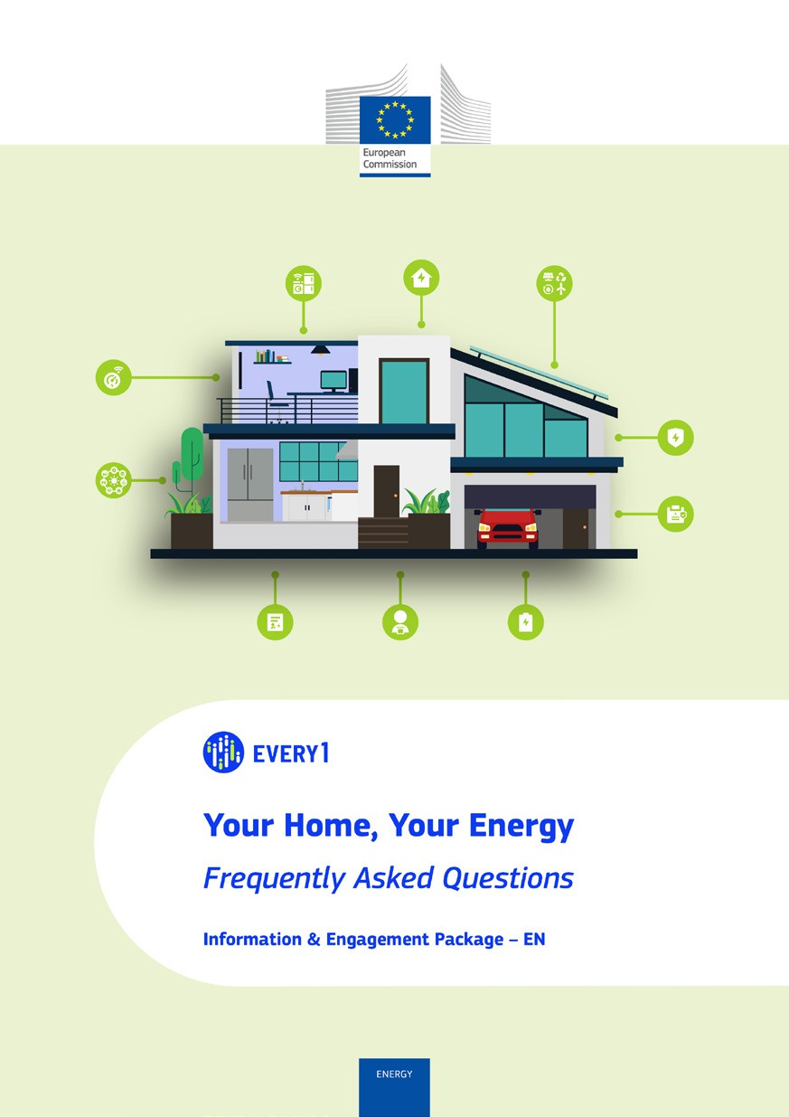
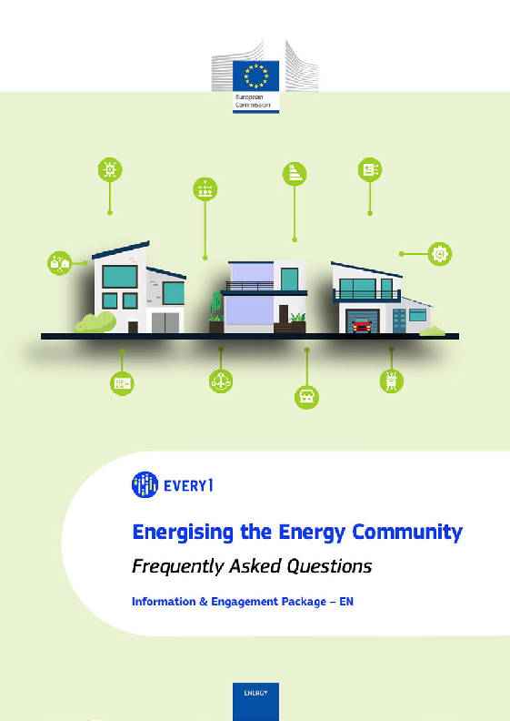
FAQ

Affiche
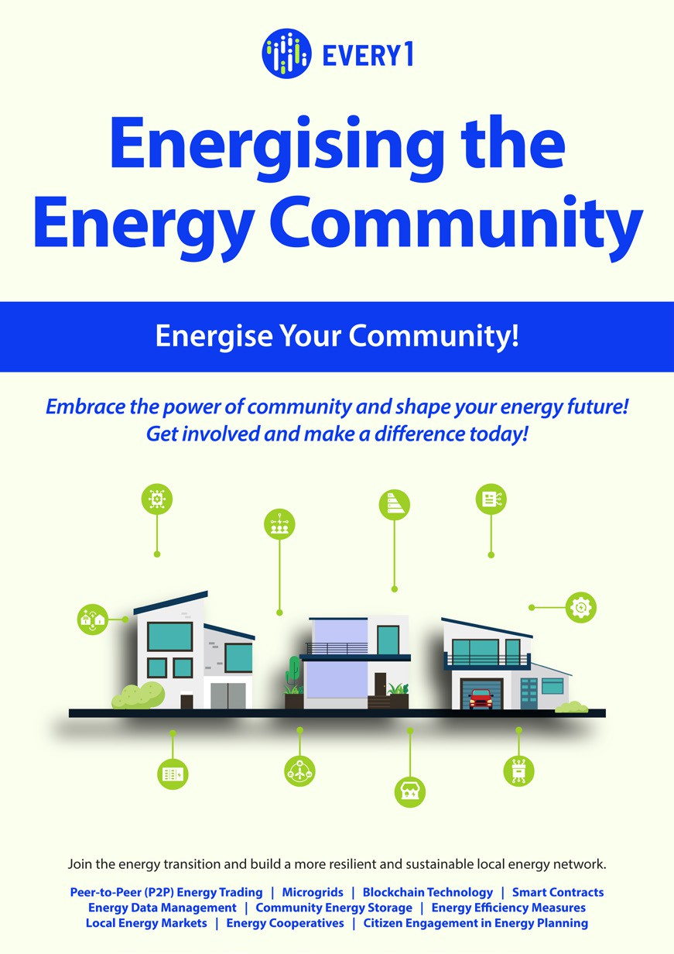

Dynamiser la communauté énergétique
Guide pratique à l'intention des membres de la communauté énergétique
Dossier d'information et d'engagement – FR

Nous vous serions reconnaissants de bien vouloir nous faire part de vos commentaires ici.
Vos idées et recommandations sont précieuses pour nous dans le cadre de ce matériel pédagogique.


